新 书 推 荐

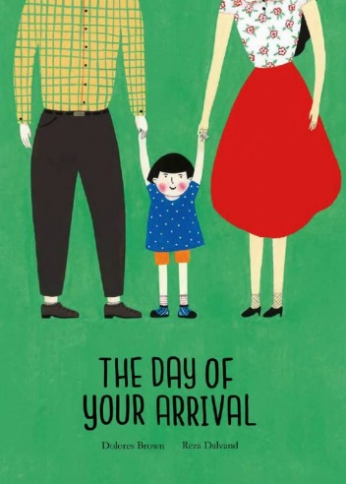
中文书名：《你到来的那天》
英文书名：THE DAY OF YOUR ARRIVAL
作 者：Reza Dalvand and Dolores Brown
出 版 社：NubeOcho
代理公司：S.B.Rights/ ANA/Emily Xu
页 数：36页
出版时间：2019年10月8日
代理地区：中国大陆、台湾
审读资料：电子稿
类 型：儿童绘本

内容简介：

这是一个独特而温柔的故事，讲述了收养过程——期待已久的孩子的到来以及养父母对他们无条件的爱。

有时候，当你非常期待某样东西的时候，你总是觉得它需要很长时间才能到达。

“我们已经等你很久了。
我们不知道你什么时候来。
我们不知道你叫什么名字，也不知道你的眼睛是棕色还是蓝色。
终于有一天，你来了……”

在这个收养的故事中，作者从两个父母的角度讲述了他们对收养的孩子的爱。他们会为即将到来的孩子准备房间和玩具；会去了解孩子喜欢什么样的对待方式；会把孩子介绍给整个家族认识；会带孩子去幼儿园……

这个绘本以插图为主，每两页只有一到两句话，鼓励小读者们仔细阅读每一页，以理解不同人物的情感。虽然这是一本谈论领养的书，但这本书的重点并不总是在于领养孩子回家，而是对养父母的热情与爱进行了描述。收养只是一个发生的事件，是一种家庭成长的方式，而非一个持续的过程。一旦收养后，你们便成为了一家人，共同成长，无异于那些原生家庭。

作者简介：

礼萨·达尔万德（Reza Dalvand）是来自伊朗的艺术家，他在世界范围内创作并绘制了20多本书。他的著作被翻译成为了多种语言，包括：英语、法语、德语、波斯语、日语、韩语和西班牙语。他的作品曾多次获得国际奖项，并在意大利、韩国、伊朗、英国、阿拉伯联合酋长国、乌克兰和日本等国家进行展览。https://rezadalvand.com/
多洛雷斯·布朗（Dolores Brown）认为：社会太过频繁地谈论“完美”公主，而在现实中，很少有女性能真正符合这种传统观念。于是，她试图改变这个观念，以便让其他真正勇敢的公主，与这个世界息息相关。

媒体评价：

“这本书充满了沉思，是一首恰当的颂歌，讴歌了任何被人期待的迎接孩子的过程。”
——Publishers Weekly

内页插图：

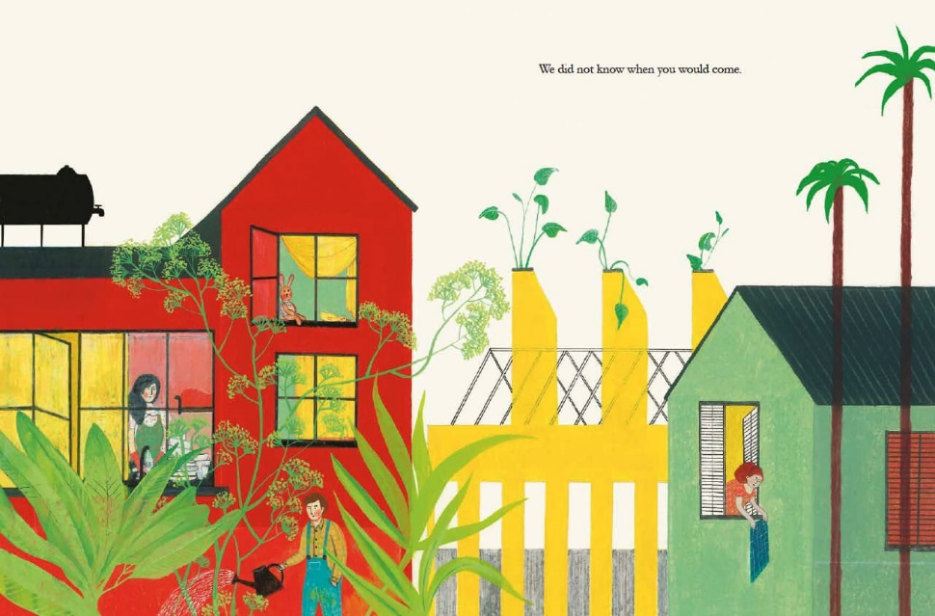

谢谢您的阅读！
请将回馈信息发至：Emily@nurnberg.com.cn
徐书凝 (Emily Xu)
--------------------------------------------------------------------
2022法兰克福童书英文书目（持续更新中）
链接：https://pan.baidu.com/s/1C62Rkjriqd-b-y-IJPaLpQ
提取码：2022
--------------------------------------------------------------------
安德鲁﹒纳伯格联合国际有限公司北京代表处
北京市海淀区中关村大街甲59号中国人民大学文化大厦1705室, 邮编：100872
电话：010-82504206
传真：010-82504200
Email: Emily@nurnberg.com.cn
网址：http://www.nurnberg.com.cn
微博：http://weibo.com/nurnberg
豆瓣小站：http://site.douban.com/110577/
微信订阅号：ANABJ2002

